新 书 推 荐

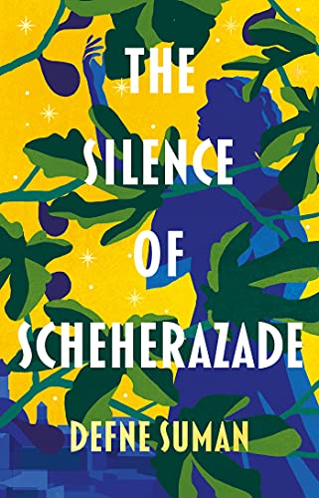
中文书名：《山赫拉扎德的沉默》
英文书名：The Silence of Scheherazade
作 者：Defne Suman
出 版 社：Head of Zeus
代理公司：Barbara Zitwer/ANA/Connie
出版时间：2021年8月
代理地区：中国大陆、台湾
页 数：512页
审读资料：电子书稿
类 型：文学
版权已授：英国、美国、加拿大、澳大利亚和新西兰

内容简介：

这部震撼人心的小说以士麦那古城为背景，讲述了四个家庭相互交织的命运，他们原本平静的城市因奥斯曼帝国的瓦解而四分五裂。

1905年9月一个泛着橙色的夜晚，在士麦那古城，山赫拉扎德出生在一个沉迷鸦片的母亲的家里。与此同时，一个风度翩翩的印度间谍带着大英帝国的秘密任务抵达港口。他驶进金色的尖塔和尖塔，闻到无花果和梧桐树的香味，听到街头小贩叫卖商品的叫卖声。17年后，当他离开时，这座城市和它的人民将被大火吞没，弥漫着浓重的煤油和烟雾。

但我们不要操之过急，因为从那时到现在，还有很多事情要发生。在第一次世界大战结束后，这些和平、国际化的街道被用作讨价还价的筹码，出生、死亡、浪漫和悲伤都将接踵而至。

这部令人难忘的小说讲述了一个东方半岛、一个希腊、一个土耳其和一个亚美尼亚家庭相互交织的命运，揭示了一座城市和一种文化，如今已被时间遗忘。

作者简介：
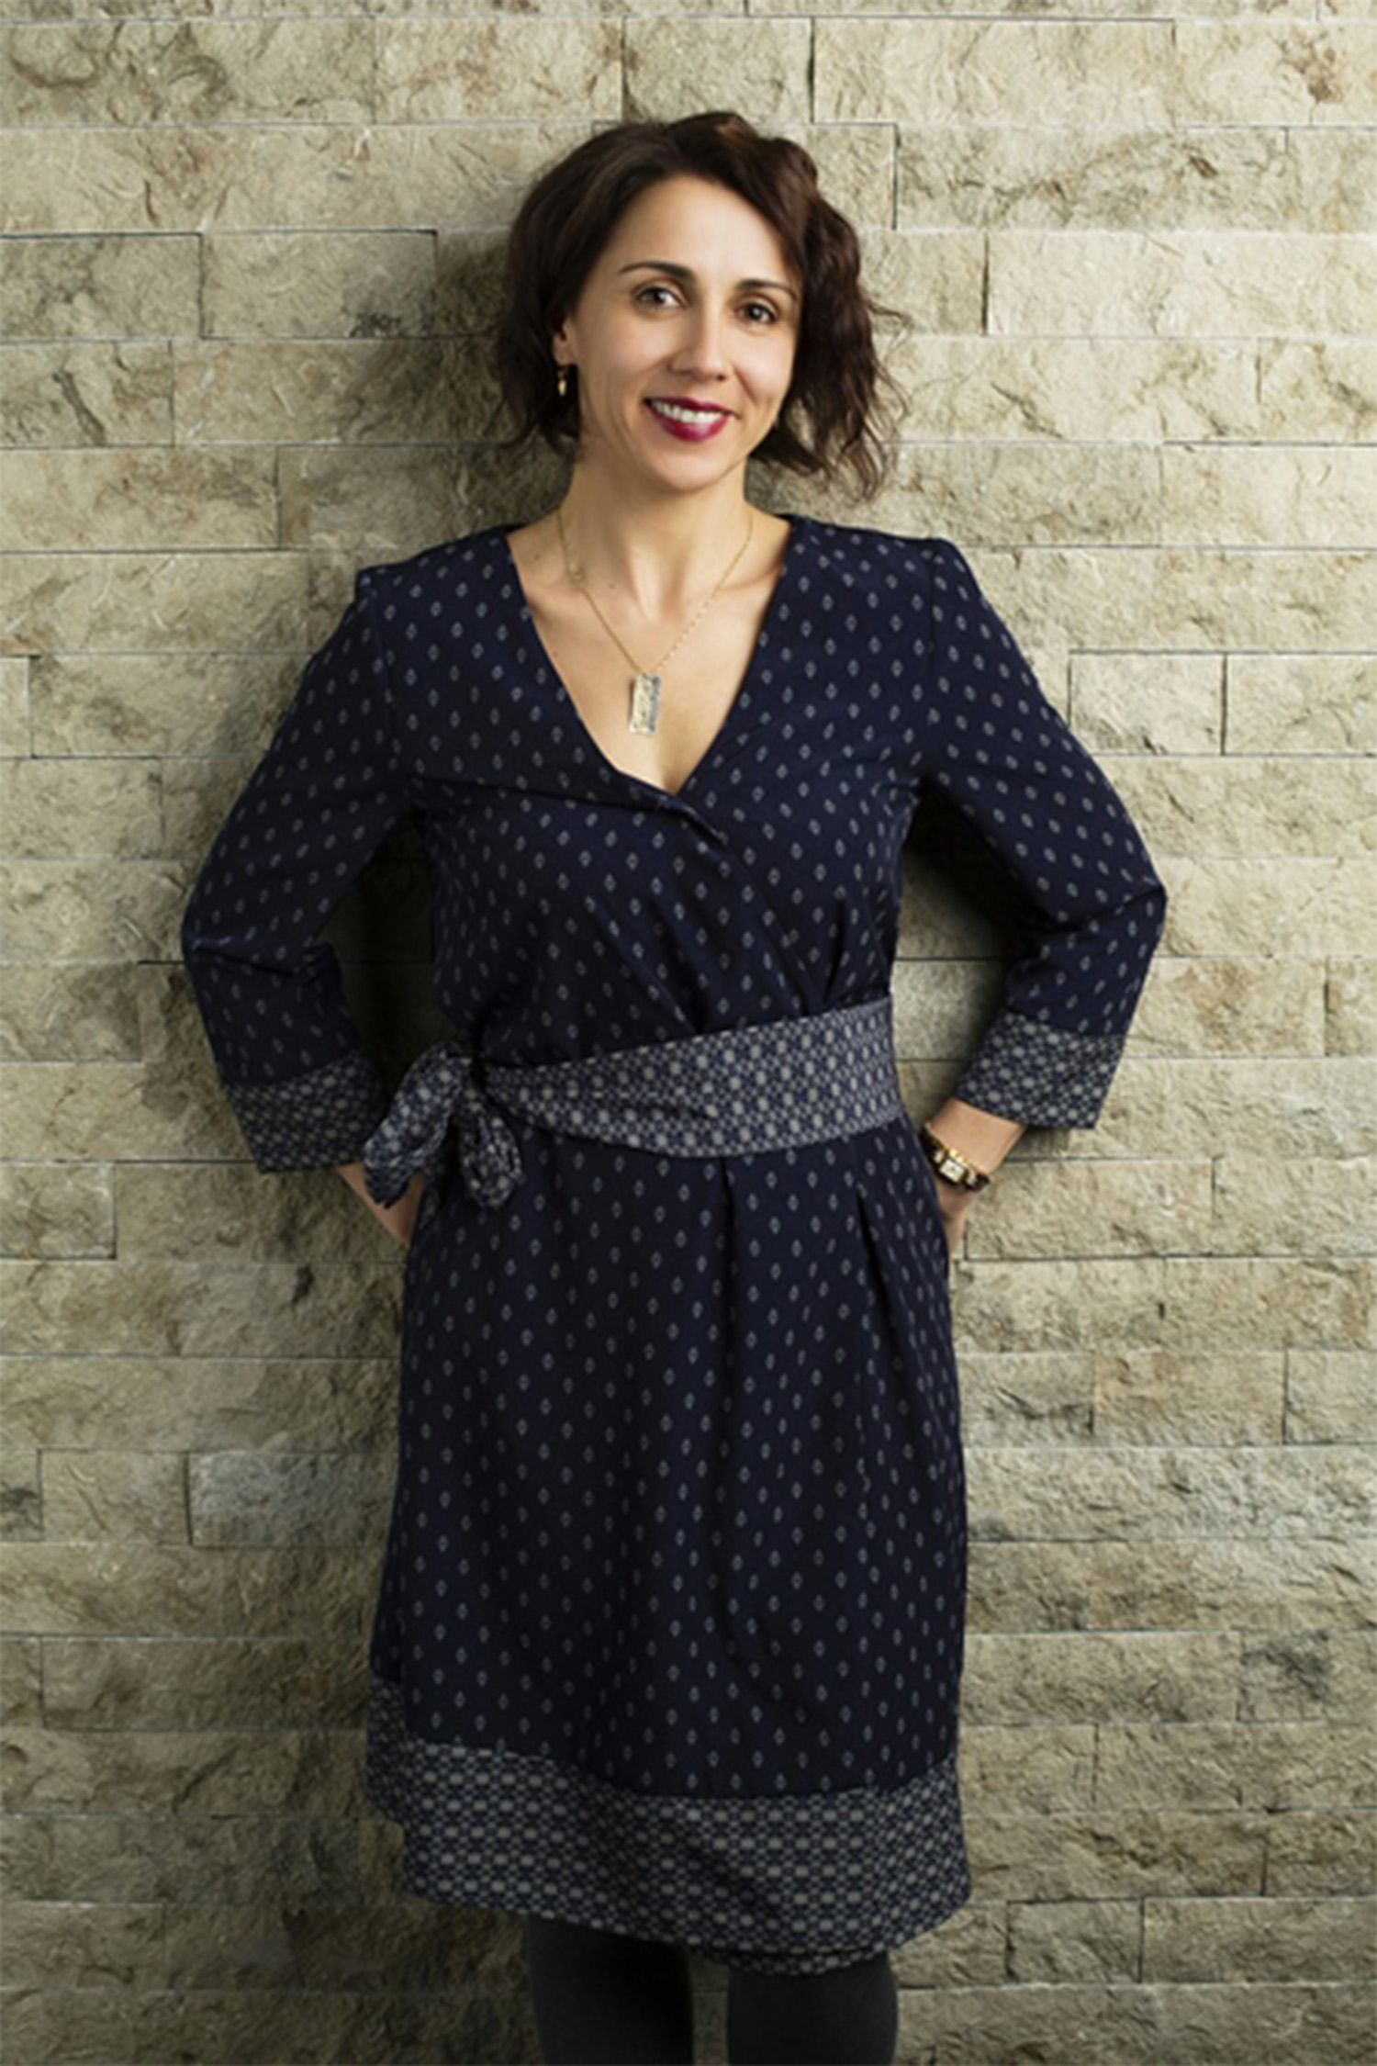
黛菲·苏曼（Defne Suman）出生在伊斯坦布尔，在普林基普岛长大。她在博斯普鲁斯大学(Bosphorus University)获得社会学硕士学位，然后在泰国和老挝担任教师，在那里学习远东哲学和神秘学科。后来她继续在美国俄勒冈州学习，现在和她的丈夫住在雅典。《山赫拉扎德的沉默》由Betsy Göksel翻译自土耳其语，于2016年首次在土耳其和希腊出版，是她的英语处女作。

媒体评价：

“苏曼的故事的核心是那些生活在城市里的小人物，他们彼此相爱，热爱脚下的土地。”
——Laurel Taylor，Asymptote

“黛菲·苏曼精心制作了一个奇妙的家庭秘密故事，故事发生在魔法城市士麦那。《山赫拉扎德的沉默》以明亮的散文叙述，是一部充满了丰富而难忘的人物的浪漫故事，他们的生活与历史上一个关键的悲剧时刻发生了碰撞。这部小说很有趣。”
——Lou Ureneck，《士麦那》的作者，1922年9月

“当士麦那在1922年9月化为灰烬时，世界失去了它最美丽的大都市之一。黛菲·苏曼和贝茜·格克塞尔在这个充满爱与失去的丰富故事中，让它重新焕发光彩，为沉默的人们发声，为他们的历史带来音乐。”
----Maureen free，PEN主席，英国

谢谢您的阅读！
请将回馈信息发至：萧涵糠(Connie Xiao)
安德鲁﹒纳伯格联合国际有限公司北京代表处
北京市海淀区中关村大街甲59号中国人民大学文化大厦1705室, 邮编：100872
电话：010-82449325
传真：010-82504200
Email: Connie@nurnberg.com.cn
网址：www.nurnberg.com.cn
微博：http://weibo.com/nurnberg
豆瓣小站：http://site.douban.com/110577/
微信订阅号：ANABJ2002


